Minęły 3 lata - jest styczeń 1877 r..
Do Heleny Wiśniewskiej zatrudnionej w Sadlnie w Królestwie u państwa Sokołowskich jako nauczycielka domowa i madame de companie nadchodzi kolejny list od Kasi Wize przyjaciółki z okresu nauki na poznańskiej pensji Antoniny Estkowskiej. Chyba w tej samej klasie uczyła się Marianna z Malinowskich Jasiecka - bohaterka „Marianna i róże”.

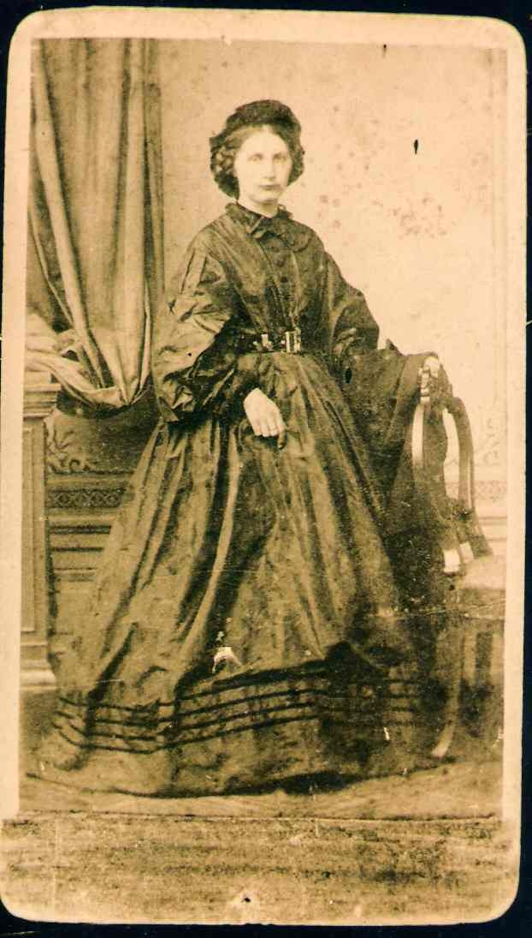
Helena Wiśniewska (1855 – 1933) jako nauczycielka, kilka lat później wraz z Bogumiłem Hoffem będzie właścicielką Pensjonatu „PIAST” w Wiśle. Rodziny nie założyła.
„Piast” stoi do dziś i od lat gościnnie przyjmuje piszącego te słowa.

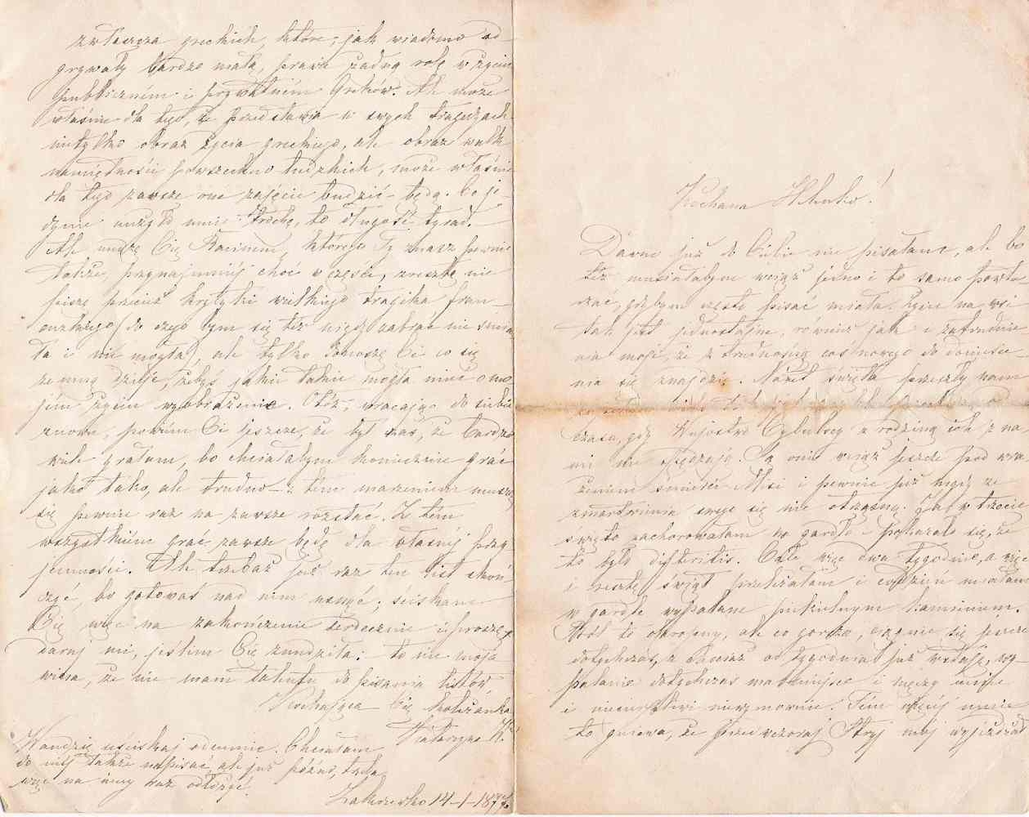

Kochana Helenko !

Dawno już do Ciebie nie pisałam, ale bo też musiałabym wciąż jedno i to samo powtarzać, gdybym często pisać miała. Życie na wsi tak jest jednostajne, również jak i zatrudnienie moje, że z trudnością coś nowego do doniesienia się znajdzie. Nawet święta przeszły nam zupełnie cicho tak jak zwykle przechodzą od czasu, gdy Wujostwo Cybulscy z rodziną ich z nami nie spędzają. Są oni wciąż jeszcze pod wrażeniem śmierci Misi i pewnie już nigdy ze zmartwienia swego się nie otrząsną.
Ja w trzecie święto się rozchorowałam na gardło - pokazało się, że to było difteritis. Całe więc dwa tygodnie, a wiec i resztę świąt przeleżałam i co dzień miałam w gardle wypalanie piekielnym kamieniem. Ból to okropny, ale co gorsza, ciągnie się jeszcze dotychczas, a chociaż od tygodnia już wstaję, wypalanie dotychczas ma miejsce i męczy mnie i niecierpliwi niewymownie. Tem więcej mnie to gniewa, że przedwczoraj Stryj mój wyjeżdżał do Królestwa, do drugiego Stryja mojego mieszkającego pod Kaliszem, i mnie miał zabrać z sobą - tymczasem dla choroby musiałam zostać w domu. Cieszyłam się na tę podróż serdecznie zwłaszcza, że miałam w Królestwie na dłuższy czas pozostać, - ale przyzwyczajona już do tego jestem, że na co się najwięcej cieszę, to mnie zwykle mija. Niedosyć było na święta jednej chorej w domu : w kilka dni po mnie zachorował także na difteritis mój brat i dotąd jeszcze chory. Ale dość już o chorobach, bo to nic zajmującego, chciałabym Ci coś weselszego napisać. Cóż, kiedy o wesołość tu u nas teraz trudno, u was to pewnie inaczej; w Królestwie zawsze się bawić umieją i to bawić całą duszą.
Może już wiesz, że Adam Cybulski złożył egzamin i jest referendarzem. Ucieszyliśmy się wszyscy serdecznie, a najwięcej ma się rozumieć Władzia. Dawno jej już nie widziałem bo difderitis jest zaraźliwe, pani Szubert boi się więc przenieść tej nieprzyjemnej choroby do domu. Marynia Szymańska, która doznaje w konserwatorium wielkiego powodzenia, była na feriach w domu, ale się z nią nie widziałam. Wyjeżdżałam z Poznania właśnie w dniu, w którym ona przyjeżdżała, a chociaż potem, wracając do Berlina, zatrzymała się przez dwa dni w Wielkiejwsi, byłam wówczas właśnie chorą i widzieć się z nią nie mogłam.
Pisałam Ci w ostatnim liście, że chciałabym się zabrać do tłumaczeń, ale nie ma mi się kto tem zająć, a wreszcie zabrakłoby mi pewnie wytrwałości, bo tą cnota poszczycić się nie mogę. Zresztą mam teraz inne zajęcie. Mama kupiła maszynę do szycia, a ja tak się do niej zapaliłam, że będąc zdrową, cały dzień przy niej przesiedziałam i szyłam na zabój, co mi tylko pod rękę wpadło.
Czytam teraz niezbyt wiele, ale za to prawie zawsze poważne rzeczy, bo powieści czasem straszliwie mnie męczą i muszę już być dobre, żeby mnie zajęły. Podczas choroby przestudiowałam całego Racine’a, ale - nie zachwyciłam się nim znowu do tego stopnia, co Francuzi : być może dlatego, że jedną z największych jego zalet jest podobno wyborowy język i styl i umiejętność wierszowania, a tego ja, jako cudzoziemka osądzić nie mogę. Zresztą znakomitym jest malarzem namiętności, zwłaszcza miłości i znakomicie odtwarza charaktery kobiece. Z mnóstwa kobiet występujących w jego tragediach, każda ma inny, a każda zupełnie wykończony, wybitny charakter. Zdaje mi się tylko, że są bardzo podobne do kobiet starożytnych, zwłaszcza greckich, które jak wiadomo odgrywały bardzo małą, prawie żadną rolę w życiu publicznym i prywatnym Greków. Ale może właśnie dlatego, że przedstawia w swych tragediach nie tylko obraz życia greckiego, ale obraz walk namiętności powszechnoludzkich, może właśnie dlatego zawsze one zajęcie budzić będą. Co jedynie nużyło mnie trochę, to długość tyrad. Ale nudzę Cię Racine’m, którego Ty znasz pewnie także, przynajmniej choć w części, zresztą nie piszę przecież krytyki wielkiego tragika francuskiego (do czego bym się też nigdy zabrać nie śmiała i nie mogła), ale tylko donoszę Ci co się ze mną dzieje, żebyś jakie takie mogła mieć o moim życiu wyobrażenie. Otóż wracając do siebie znowu, powiem Ci jeszcze, że był czas, że bardzo wiele grałam, bo chciałabym koniecznie grać jako tako, ale trudno z tem marzeniem muszę się pewnie raz na zawsze rozstać. Z tem wszystkim grać zawsze będę dla własnej przyjemności.
Ale trzebaż już raz ten list skończyć, bo gotowaś nad nim usnąć; ściskam Cię więc na zakończenie serdecznie i proszę daruj mi jeślim Cię znudziła, to nie moja wina, że nie mam talentu do pisania listów.

Kochająca Cię koleżanka
Katarzyna W.

Wandzię uściskaj ode mnie. Chciałam do niej także napisać ale już późno, trzeba więc na inny raz odłożyć.

Zakrzewko 14 – 1 – 1877

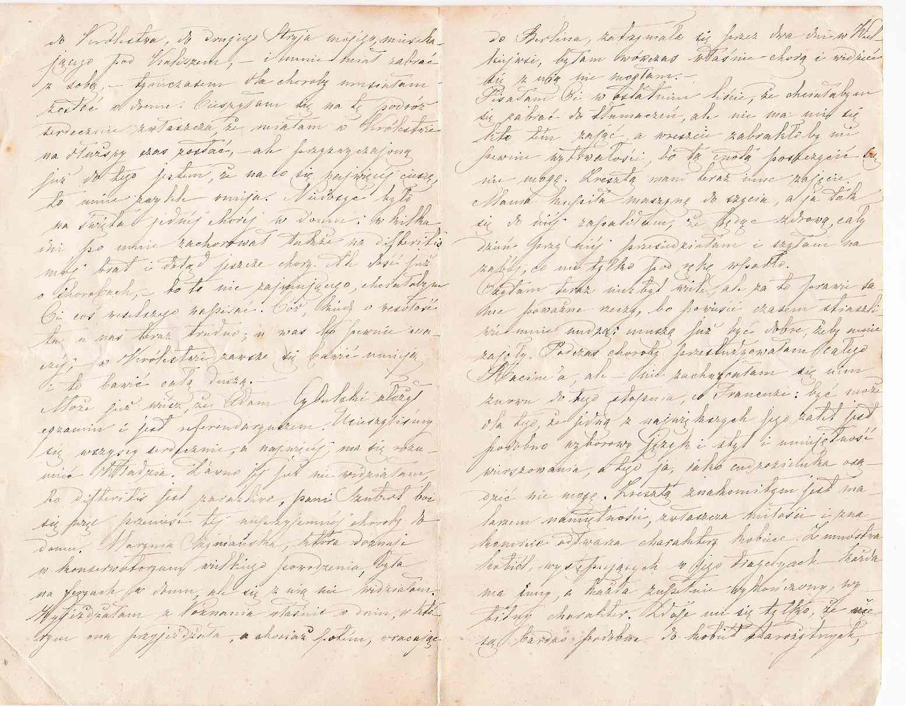

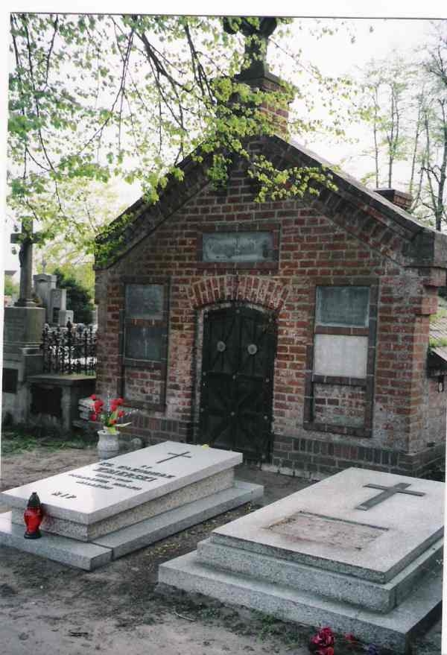
Grobowiec rodziny Dutkiewiczów w Rogoźnie (w głębi).

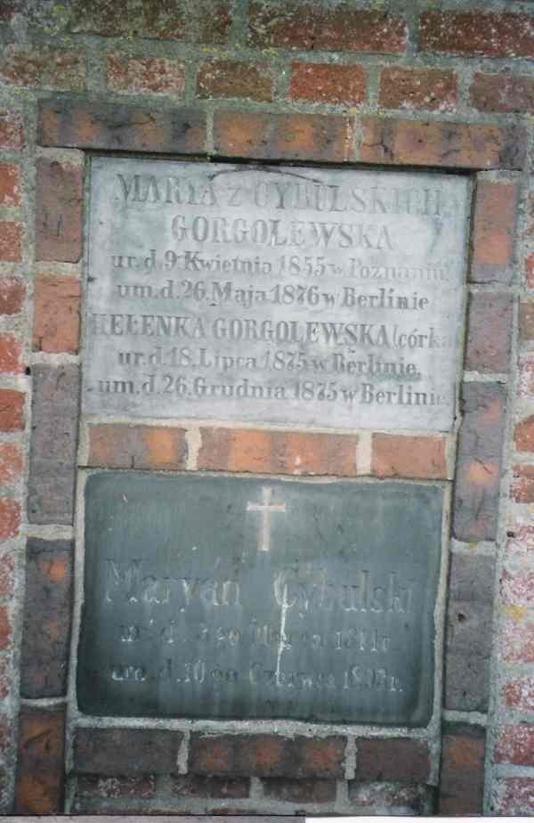
Tablica Misi (1855 – 1876), jej córeczki Helenki
oraz Wuja Mariana Cybulskiego (1814 – 1893)
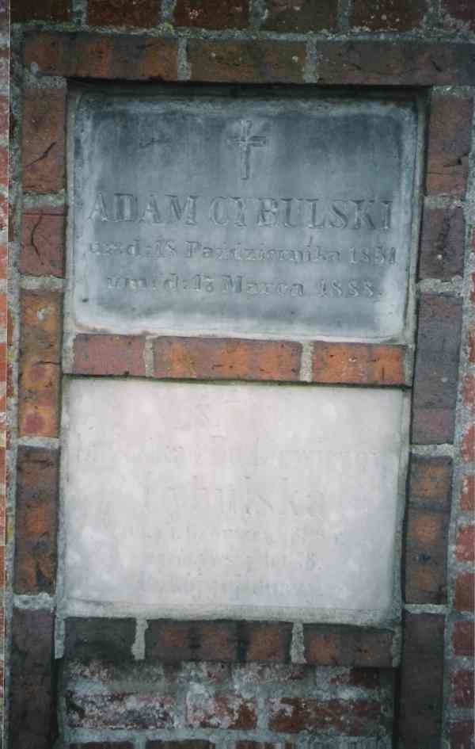
Tablica Adama Cybulskiego (1851 – 1888) męża Władysławy z Szubertów z Wielkiejwsi k/ Lwówka
i jego Mamy Ludwiki z Dutkiewiczów Cybulskiej (1816 – 1896)

